

羽中纯声
羽落成声 · 翻译 · 理解 · 视频辅助

产 品 说 明 书
PRODUCT GUIDE · VERSION 1.0.0

文档信息 DOCUMENT INFORMATION
产品名称 | 羽中纯声（Yuzhong Chunsheng）
产品类型 | Windows 桌面翻译与视频理解工具
当前版本 | V1.0.0
适用平台 | Windows 10 / Windows 11（64 位）
文档类型 | 产品说明书
文档编号 | YZCS-PD-001
更新日期 | 2026 年 11 月

目录 CONTENTS
01 产品概览
产品定位、三个场景与设计原则
02 核心功能
文字、语音、选区、视频与视频理解
03 使用指南
三个典型场景的操作步骤与快捷键
04 翻译引擎与语言
四种引擎、密钥管理与语言目录
05 隐私与数据
数据流向与本地处理边界
06 运行环境
系统要求、安装步骤与性能建议
07 常见问题
使用中最容易遇到的疑问
08 版本与支持
版本记录与问题反馈
A 附录 A 数据与文件位置
配置、日志与本地模型存放路径
B 附录 B 术语表
理解本说明书需要的几个关键词

怎么读 本说明书按「先认识、再上手、后查阅」组织。第一次使用建议从第 1、3 章读起；需要配置引擎或排查问题时，可直接跳转到第 4、7 章。

01 产品概览

1.1 一句话认识羽中纯声
羽中纯声是一款运行在 Windows 桌面的翻译与理解工具。它把「看文字」「听声音」「看视频」三件事收进同一个窗口：按一次快捷键，框选屏幕上任意一段外文，译文就会在选区旁边弹出；电脑里播放的外语视频，即使没有字幕，也能在本机完成转写、分人与翻译，并在看完后生成一份可以继续追问的总结。
「羽中纯声」取意于羽毛落下的轻响——不打扰，却能听见。产品也按这个标准设计：能力要够强，存在感要够轻。
一句话 把看不懂、听不清、记不住的内容，变成看得懂、跟得上、查得到的记录。

1.2 三个真实场景
羽中纯声不是把所有功能堆在一起的工具箱，它只围绕三个高频场景做深：
• 文字在图片里，复制不了。 PDF 扫描件、课程截图、软件界面、游戏对话——选中区域，按 Ctrl + Alt + T，译文就在选区旁边弹出，不用切走当前窗口。
• 视频没有字幕，或者字幕不能复制。网课、发布会、访谈、外语直播，声音从电脑里出来就能用；有硬字幕的视频，也可以直接识别画面。
• 看完了，却记不住讲了什么。停止识别后自动生成总结：一句话结论、关键内容、分人观点、决定与待办，以及可以点击回到原片的章节时间线。

1.3 设计原则
• 本地优先。OCR、语音识别、视频声音转写、说话人分离全部在本机完成，音频与画面不出电脑；只有需要翻译或总结的文字会发往所选引擎。
• 不打断。置顶悬浮字幕、选区结果卡片和漂浮按钮都不抢焦点、不切走主窗口，让翻译出现在内容旁边，而不是另一个应用里。
• 可追溯。每条字幕记录都带时间与说话人，总结中的时间引用可以点击回到原片，观点与原文一一对应。
• 诚实。识别不确定、音乐重叠、多人同时说话都会明确标注；证据不足时直接说明，而不是编一个看起来完整的答案。

1.4 适合谁
如果你经常遇到「这门语言我不熟，但内容很重要」，羽中纯声就是为你准备的：
• 需要大量阅读外文资料的学生、研究者与知识工作者；
• 处理跨境业务，需要快速看懂外语邮件、会议与直播的从业者；
• 经常观看外语课程、访谈、发布会的内容消费者；
• 需要为视频做笔记、复盘与检索的创作者与团队。

1.5 产品速览
产品定位 | 桌面级翻译与视频理解工具，偏个人与小团队使用
运行平台 | Windows 10 / Windows 11（64 位）
翻译引擎 | DeepSeek（默认）、Google 免费、MyMemory 免费、OpenAI 兼容
语言支持 | 源语言自动检测，130 余种目标语言
本地能力 | OCR、语音识别、Whisper 转写、说话人分离、音乐过滤
联网需求 | 仅翻译与总结需要联网；音视频识别在本机完成
数据存储 | 只保存设置与界面状态，不保存翻译历史
交互入口 | 主窗口、桌面漂浮按钮、系统托盘、全局快捷键

1.6 工作方式
无论是屏幕上的文字，还是电脑里播放的声音，都会经过同一条处理链路：先在本机把内容变成文字，再交给翻译引擎，最后以不打断的方式呈现，并沉淀成可检索的记录。
01  采集  选区截图 / 声音回环 / 画面字幕 | 02  本地识别  OCR、语音识别、Whisper 转写、说话人分离 | 03  在线翻译  DeepSeek 等引擎逐条翻译，保留原文 | 04  呈现  主窗口、置顶悬浮字幕、选区结果卡片 | 05  理解  视频总结、分人观点、时间线与连续追问

02 核心功能
羽中纯声把能力分成三条主线：文字、语音、视频辅助。三条线共享同一套翻译引擎、语言目录与朗读能力，切换时不需要重新配置。

2.1 功能总览
模块 | 核心能力 | 典型场景
文字翻译 | 自动检测源语言、130 余种目标语言、自动翻译、朗读与复制 | 读文档、写邮件、查句子
语音翻译 | 本机语音识别、停顿自动断句、识别结果可修改后重新翻译 | 面对面简单交流、口语练习
选区翻译 | 全局快捷键框选屏幕、本机 OCR、置顶结果卡片 | 图片、扫描 PDF、软件界面、游戏
电脑声音 | 回环采集、Whisper 多语言转写、说话人分离、音乐过滤、悬浮字幕 | 无字幕网课、访谈、发布会、外语直播
画面字幕 | 区域 OCR、字幕变化触发翻译、悬浮字幕 | 硬字幕视频、字幕无法复制的播放器
视频理解 | 总结、分人观点、决定与待办、章节时间线、连续追问、时间跳转 | 会议复盘、课程笔记、长视频速览
时间同步 | 浏览器扩展提供真实播放时间，桌面播放器可手动校准 | 需要按原片时间定位
桌面常驻 | 漂浮按钮、系统托盘、后台识别 | 边看边译、随时唤起

2.2 文字翻译
在主窗口「文字翻译」中输入或粘贴内容，选择源语言（默认自动检测）与目标语言，点「翻译」或按 Ctrl + Enter。左栏是原文，右栏是译文，译文可以复制，也可以用 Windows 本地语音朗读。
• 自动翻译：输入停顿后自动查询，适合边写边译、边看边查。
• 自动朗读：译文生成后自动朗读，可用来练听力、跟读或校对。
• 字数上限：单次 5000 字符，长文建议分段处理。
• 语言目录：常用语言置顶，其余 130 余种可在下拉列表中滚动选择。
• 双向对照：左原文、右译文，随时复制或朗读，原文不会被覆盖。
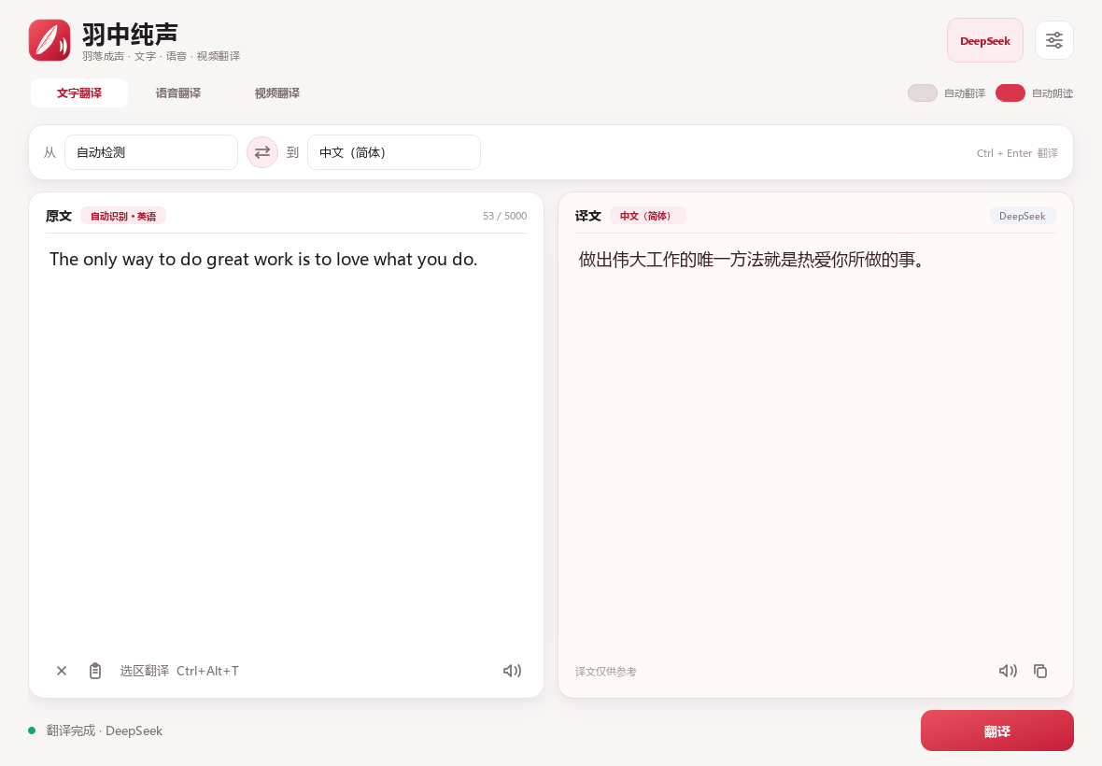
图 1 文字翻译：左右对照，自动检测源语言并保留原文

2.3 语音翻译
切到「语音翻译」，点话筒开始说话。程序使用 Windows 本地语音引擎识别，说完停顿后自动结束；识别结果可以直接修改，再点「重新翻译」。
识别与朗读都依赖 Windows 语音包。中文普通话通常已随系统安装；需要识别英语、日语等语言时，请在「设置 → 时间和语言 → 语言和区域 → 语音」中安装对应语音包。朗读同样需要目标语言的语音包。
适用边界 语音翻译适合短句、面对面简单交流与口语练习；长时间的会议、课程与访谈，请使用「视频辅助 → 电脑声音」，识别质量与记录完整度更高。

2.4 屏幕选区翻译
在任意软件中按 Ctrl + Alt + T，拖出选区，程序在本机 OCR 后，会在选区附近弹出一张置顶结果卡片，显示原文与译文。卡片不会把主窗口切到前台，可以继续手头的工作。
• 小范围选区只识别框内内容，不会向外补边；OCR 前会自动放大区块以提高清晰度。
• 快捷键在程序最小化时依然有效；如果被其他软件占用，程序会给出提示。
• 结果卡片可以复制译文、朗读或关闭，也可以拖到不遮挡内容的位置。
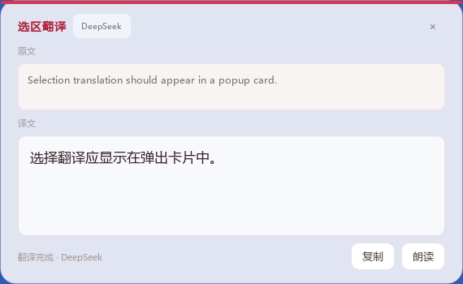
图 2 选区翻译：结果卡片支持复制、朗读与拖动

2.5 视频辅助 · 电脑声音（无需字幕）
这是羽中纯声最完整的一条链路：不需要视频有字幕，也不占用麦克风，只要声音从电脑里播放出来，就能边看边得到译文。
1. 正常播放视频，确认声音从默认扬声器输出，系统没有静音。
2. 打开「视频辅助」，识别来源选择「电脑声音（无需字幕）」。
3. 点「开始识别」，程序通过 Windows 声音回环采集播放声音。
4. 本地 Whisper 自动识别语言并转写，按自然停顿断句，约 0.6 秒静音即出结果。
5. 程序自动区分说话人，按时间顺序保留每位说话人的内容。
6. 每条转写交给 DeepSeek 翻译；勾选「显示置顶悬浮字幕」可边看边读译文。
7. 停止识别后自动打开「视频理解」，生成总结并可继续追问。
几个关键设计：
• 多人对话：自动标记「说话人 1」「说话人 2」，不需要预先录入声纹，也没有阈值需要调。
• 中途换语言：每位说话人的语言判断与最近三句上下文分别保存。即使视频里有人中途切换语言，或不同人使用不同语言，也不会沿用上一位说话人的判断。
• 音乐与歌词：纯音乐或只有歌词的段落自动跳过；歌词、音乐与对白重叠时明确标记「多人重叠，内容可能不完整」，但仍尽量识别和翻译。
• 悬浮字幕：只显示最近 2～3 条，避免文字铺满屏幕；右上角关闭按钮可直接停止识别。
• 隐私边界：音频只在本机处理，不上传；发送给 DeepSeek 的是转写后的文字。
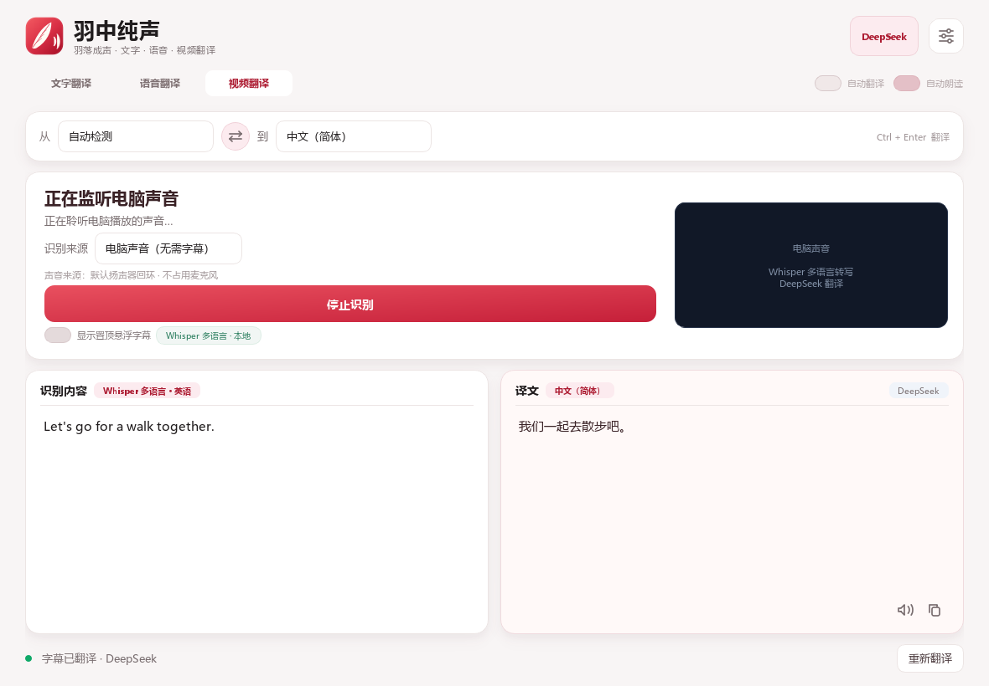
图 3 电脑声音模式：识别、翻译与悬浮字幕同步进行

图 4 置顶悬浮字幕：原文在上、译文在下，可拖动位置
识别质量 结果受背景音乐、语速与口音影响。多人同时说话时，任何单音轨都无法保证每个字都还原，程序会如实标注，而不是拼成看似完整的句子。

2.6 视频辅助 · 画面字幕
如果视频本身带有清晰字幕，也可以直接识别画面。这条路径不依赖声音，适合静音观看、字幕比语音更准确的视频，或声音无法回环采集的播放器。
1. 播放视频，让字幕完整出现在画面中。
2. 识别来源选择「画面字幕」。
3. 点「框选字幕区域」，拖出一个刚好覆盖字幕条的矩形。
4. 程序持续截取该区域，用本地 OCR 识别文字。
5. 字幕变化时自动调用 DeepSeek 翻译，并记录本次播放时间。
6. 勾选「显示置顶悬浮字幕」，译文显示在所有窗口上方，可拖动位置。
使用建议：
• 框选区域尽量只包含字幕，少含画面和台标，识别更快也更准。
• 不要让悬浮字幕挡住框选区域，否则它可能把自己的译文再次识别进去；程序默认会把悬浮字幕放到字幕区域的反方向。
• 画面字幕 OCR 目前主要支持中文与英文混合字幕；字幕越清晰、对比度越高越好。

2.7 视频理解与追问
停止识别后，程序会自动打开「视频理解」窗口，基于本次转写与译文生成一份结构化总结：
• 一句话总结；
• 关键内容；
• 按说话人整理的观点、依据与分歧；
• 决定与待办；
• 识别不确定、音乐重叠或多人重叠提示；
• 带真实视频时间或本次播放时间的章节时间线。
除了「刚才讲了什么」「最近五分钟」「人物观点」「决定与待办」四个快捷问题，还可以在输入框继续追问。连续追问会带上本次会话之前的问答上下文，因此可以接着问「那第二点呢」「他为什么反对」。每次重新生成整体总结时，会开始一轮新的问答上下文。
长会话会先按片段提取带时间的证据笔记，再汇总成最终结果，避免一次发送过长文本。总结只依据本次转写和译文，不会判断观点真假，也不会虚构说话人；证据不完整时，结论会明确标注。
时间引用有两种写法：「视频 01:23:45」会在主窗口定位记录，并让浏览器跳转到对应位置；「本次播放 03:42」只定位主窗口中的原话，表示从点击「开始识别」后经过的时间。

2.8 播放器时间同步
普通字幕记录使用的是「从开始识别算起」的相对时间。连接播放器时间同步后，字幕与总结改用视频真实播放时间，总结里的时间引用还能直接控制浏览器跳转。
Chrome、Edge 与其他 Chromium 浏览器需要安装一次本地扩展：
1. 在「视频辅助」点「连接」，打开时间同步说明。
2. 点「打开扩展文件夹」，在浏览器扩展页开启「开发者模式」。
3. 点「加载已解压的扩展程序」，选择 browser_extension 文件夹。
4. 刷新正在播放视频的网页。
连接成功后：
• 视频页显示当前网页标题和绿色「时间同步」状态；
• 字幕记录使用「视频 01:23:45」格式；
• 暂停、播放和手动拖动进度后，时间会自动重新同步；
• 其他桌面播放器没有统一的安全跳转接口，可点「手动同步当前时间」输入播放器时间——能正确记录和总结，但不能自动控制播放器跳转。
本地桥接服务只监听 127.0.0.1。浏览器扩展只发送网页标题、地址、视频总时长、当前播放时间和播放/暂停状态，不读取 Cookie 或账号信息。

2.9 桌面常驻与漂浮按钮
程序运行后，桌面右侧会出现红色羽毛漂浮按钮：单击展开快捷菜单，双击打开主窗口，按住可以拖动，程序会记住上次的位置。
• 菜单可直接进入文字翻译、语音翻译与视频辅助，也可以启动选区翻译、电脑声音识别、画面字幕识别和视频总结。
• 正在识别时，按钮右下角显示绿色状态点，菜单切换为「停止识别」。
• 开始框选屏幕区域前，漂浮按钮会暂时隐藏，避免被截进 OCR 画面。
关闭主窗口时，程序会隐藏到系统托盘并继续在后台运行；正在进行的识别、全局快捷键和漂浮按钮都不会停止。恢复窗口可以双击漂浮按钮、单击托盘图标，或在漂浮菜单里选择「打开主窗口」。需要完全退出时，请在托盘或漂浮菜单底部选择「彻底退出羽中纯声」——直接关闭主窗口只表示转到后台。

03 使用指南
这一章按「第一次使用」的顺序，把三个典型场景串起来。看完这一章，基本就能覆盖日常 90% 的使用。

3.1 启动与首次设置
1. 双击工作目录里的「羽中纯声.lnk」或「启动羽中纯声.cmd」；源码方式可运行 pythonw main.py。
2. 如果换了电脑或重装 Python，先安装依赖（见 6.2）。
3. 打开右上角「设置」，选择翻译引擎。默认 DeepSeek，需要填入 API Key。
4. 如需电脑声音转写与说话人分离，运行本地模型安装脚本；首次只装 Whisper 也能用。
5. 先用一段文字测试翻译是否连通，再进入视频场景。
关于密钥 DeepSeek 密钥使用 Windows DPAPI 加密，并与当前 Windows 用户绑定。换电脑或换用户后需要重新填写，这是正常的。

3.2 场景一：读外文资料
按内容形态选择入口，不必每次都打开主窗口：
你的情况 | 推荐入口 | 适用内容
屏幕上的文字，无法复制 | 选区翻译：Ctrl + Alt + T | 扫描件、截图、软件界面
可以复制的文字 | 文字翻译：粘贴后 Ctrl + Enter | 网页、PDF、邮件、文档
需要原文译文对照 | 文字翻译左右分栏 | 精读、校对、写作
需要听发音 | 结果栏朗读，或 Ctrl + Shift + S | 听力、口语、发音确认
只想快速看一眼 | 漂浮按钮 → 选区翻译 | 阅读中随时查词句

3.3 场景二：看无字幕外语视频
1. 打开视频并正常播放，确认声音从默认扬声器输出。
2. 打开「视频辅助」，识别来源选「电脑声音（无需字幕）」。
3. 点「开始识别」；需要边看边读时，勾选「显示置顶悬浮字幕」。
4. 正常观看。识别结果与译文会按时间顺序进入记录区，多人内容会自动分人。
5. 看完后点「停止识别」，自动打开「视频理解」。
6. 在总结里点击时间引用回看原片，或在输入框继续追问细节。
第一次使用 先在设置中运行 Whisper 模型安装脚本。低配机器可以在安装时选择 base 模型，速度更快、准确率略低；分人模型不是必需的，未安装时所有声音会统一标记为「说话人 1」。

3.4 场景三：看有字幕的视频并做笔记
1. 让字幕完整出现在画面中，避免被播放器控制栏遮挡。
2. 识别来源选「画面字幕」，点「框选字幕区域」并拖出选区。
3. 开始识别；字幕变化时会自动翻译并记录时间。
4. 如需按原片时间定位，先在「视频辅助」连接浏览器时间同步。
5. 停止识别后查看总结，用快捷问题或自由追问整理笔记。
6. 分析结果可以一键复制，粘贴到笔记软件或文档中。

3.5 快捷键
快捷键 | 功能 | 适用范围
Ctrl + Enter | 翻译当前模式的内容 | 文字、语音、视频
Ctrl + Alt + T | 全局快捷键，框选屏幕文字并翻译 | 任意软件
Ctrl + Shift + C | 复制当前译文 | 主窗口
Ctrl + Shift + S | 朗读当前译文 | 主窗口
Ctrl + L | 定位到输入区域 | 主窗口
Esc | 停止朗读或停止语音识别 | 主窗口

04 翻译引擎与语言

4.1 四种引擎
在右上角「设置」中可以随时切换引擎，无需重启。默认使用 DeepSeek；如果没有密钥，也可以先用免费引擎体验流程。
引擎 | 密钥 | 特点 | 适用
DeepSeek | 需要 API Key | 默认引擎，中文表达自然，适合中英互译与长文本 | 日常首选
Google 免费 | 不需要 | 速度快，受网络环境影响 | 快速试用、连通性测试
MyMemory 免费 | 不需要 | 适合 500 字符以内的短文本，可填邮箱提升额度 | 短句、单词
OpenAI 兼容 | 需要 | 可连接 OpenAI 或本地兼容服务 | 已有账号或自建服务

如果当前引擎是 Google 或 MyMemory，但已经保存了 DeepSeek 密钥，视频总结会自动改用 DeepSeek，以保证结构化输出的质量。

4.2 密钥与安全
DeepSeek 密钥使用 Windows DPAPI 加密后保存在 %APPDATA%\YiSheng\settings.json，与当前 Windows 用户绑定，不写入源码。换电脑或换 Windows 用户后，需要重新填写。
内部数据目录沿用旧标识 YiSheng，是为了保留已有设置和密钥，不影响应用名称与界面。

4.3 语言支持
源语言支持自动检测，目标语言覆盖 130 余种，包括英语、日语、韩语、法语、德语、西班牙语、俄语、阿拉伯语、印地语、泰语、越南语等。常用语言置顶，其余可在完整目录中滚动选择。
语音识别与朗读能力取决于 Windows 已安装的语音包；视频声音转写使用本地 Whisper，可识别英语、日语、韩语、法语、德语、西班牙语等常见语言，源语言建议保持「自动检测」。画面字幕 OCR 目前主要支持中文与英文。

05 隐私与数据
羽中纯声的边界很明确：识别在本机，翻译在云端，密钥在本地加密。下表列出每类数据的实际去向。
数据类型 | 处理位置 | 是否离开本机
屏幕截图与 OCR 文字 | 本机 | 否
麦克风语音识别 | 本机（Windows 语音引擎） | 否
电脑声音转写 | 本机（Whisper / Vosk） | 否
说话人分离与音乐过滤 | 本机 | 否
待翻译的原文与译文 | 所选翻译引擎（默认 DeepSeek） | 是
视频总结与追问记录 | DeepSeek 或 OpenAI 兼容模型 | 是
播放状态 | 本机 127.0.0.1 桥接服务 | 否
设置与密钥 | 本机 DPAPI 加密 | 否

补充说明：
• 程序不在本地保存翻译历史，只保存设置、窗口位置、漂浮按钮位置和字幕区域坐标。
• 浏览器扩展只把播放状态发送到本机 127.0.0.1 的桥接端口，不向外部服务器发送网页地址或浏览记录。
• 发送给翻译引擎的只有文字；音频、截图和视频画面都不会上传。
• 生成视频总结或追问时，带时间和说话人的本次会话记录会发送给所选模型。
建议 处理敏感内容时，优先使用本地识别能力；确需翻译时，可以切换到自建的 OpenAI 兼容服务，让文字也留在可控范围内。

06 运行环境

6.1 系统要求
操作系统 | Windows 10 / Windows 11（64 位）
运行方式 | 双击快捷方式启动；源码方式使用 pythonw main.py
运行时 | Python 3.10 及以上（源码运行）
主要依赖 | PyQt5、RapidOCR、Whisper / Vosk、sherpa-onnx、webrtcvad
网络 | 翻译与总结需要联网；本地识别不需要
硬件 | 双核以上 CPU；建议 8 GB 内存；语音翻译需要麦克风
磁盘 | 程序与本地模型视所选模型而定，约数百 MB 至 1 GB

6.2 安装与本地模型
首次使用按下面的顺序准备环境：
1. 安装 Python 3.10 及以上版本，安装时勾选「Add Python to PATH」。
2. 安装程序依赖：
python -m pip install -r requirements.txt

3. 安装 Whisper 多语言模型（默认 small，准确率更高；低配可用 base）：
python scripts/install_whisper_model.py
python scripts/install_whisper_model.py --model base

4. 安装说话人分离与音乐分类模型（多人视频与歌词过滤需要）：
python scripts/install_diarization_models.py

5. 可选：安装 Vosk 英语模型，作为 Whisper 不可用时的回退：
python scripts/install_vosk_model.py

6. 启动程序，在设置中填入翻译引擎密钥，先用文字翻译验证连通性。

6.3 性能与体验建议
• 视频声音模式保持默认扬声器输出、系统音量适中；回环采集的是系统混音，戴耳机同样有效，但静音会没有声音。
• 低配机器优先使用 Whisper base 模型，或减少同时运行的程序。
• 画面字幕识别只框选字幕条，避免台标、进度条和画面主体，速度和准确率都会更好。
• 悬浮字幕不要覆盖字幕区域，程序默认放在反方向；也可以手动拖到画面留白处。
• 长视频建议连接播放器时间同步，总结中的时间引用才能精确跳转。

07 常见问题
Q1 视频声音模式有延迟，正常吗？
系统声音需要采集、断句、转写再翻译，天然会有一小段延迟，适合连续观看。程序检测到约 0.6 秒静音就立即断句，不再使用固定 5 秒切片；暂停播放时不会继续产生字幕。
Q2 提示 Whisper 多语言模型未安装，怎么办？
运行 python scripts/install_whisper_model.py，默认安装 small 模型；需要更快的低配版本时加 --model base。模型会安装到 %PROGRAMDATA%\YiSheng\models\whisper。
Q3 Whisper 不可用时还能用吗？
程序会回退到英语 Vosk 模型。运行 python scripts/install_vosk_model.py 安装，模型位于 %PROGRAMDATA%\YiSheng\models\vosk。Vosk 只支持英语回退。
Q4 字幕识别不正确？
尽量选择清晰、对比度高的硬字幕，不要把播放器控制栏一起框进去；OCR 目前主要支持中英文。如果字幕在变化时被遮挡，也会漏识别。
Q5 翻译提示无法连接？
检查网络、代理和防火墙。也可以先在设置中切换到 Google 或 MyMemory 做连通性测试；如果免费引擎可用而 DeepSeek 不可用，通常是密钥或接口地址的问题。
Q6 没有声音朗读？
译文朗读调用 Windows 本地语音。检查系统输出设备，并在 Windows「语音」设置中安装目标语言语音包。
Q7 语音模式提示没有识别引擎？
在 Windows「设置 → 时间和语言 → 语言和区域」中添加对应语言，并在该语言的「语音」可选功能中安装语音识别包。
Q8 关闭窗口后程序还在运行？
这是设计行为：关闭主窗口会隐藏到系统托盘，识别与快捷键继续工作。需要完全退出时，在托盘图标菜单或漂浮菜单底部选择「彻底退出羽中纯声」。
Q9 换了电脑，密钥需要重新填？
DeepSeek 密钥使用 DPAPI 加密，与当前 Windows 用户绑定。换电脑或换用户后无法解密，需要重新填写；这是 Windows 的安全机制，不是配置丢失。

08 版本与支持

8.1 版本记录
版本 | 日期 | 主要变化
V1.0.0 | 2026 年 11 月 | 首个完整版本：文字 / 语音 / 视频三种模式，选区翻译、电脑声音转写与分人、画面字幕识别、视频理解与追问、浏览器时间同步、漂浮按钮与托盘常驻。

8.2 问题反馈
提交问题前，建议先确认版本号，并准备好以下信息：
• 问题现象与复现步骤；
• Windows 版本与羽中纯声版本；
• 涉及识别质量时，说明视频来源、语言、是否有背景音乐或多人同时说话；
• 涉及崩溃或异常时，附上错误日志：%APPDATA%\YiSheng\error.log。
本说明书基于 V1.0.0 编写。界面与功能可能随版本更新调整，以实际运行版本为准。

A 附录 A 数据与文件位置
羽中纯声只保存必要的配置与界面状态，所有路径都可以直接打开查看：
设置文件 | %APPDATA%\YiSheng\settings.json
错误日志 | %APPDATA%\YiSheng\error.log
Whisper 模型 | %PROGRAMDATA%\YiSheng\models\whisper
Vosk 模型 | %PROGRAMDATA%\YiSheng\models\vosk
界面与区域记忆 | 设置文件内：窗口位置、漂浮按钮位置、字幕区域坐标

设置文件中的密钥字段是 DPAPI 加密后的密文，直接复制到其他电脑无法使用。

B 附录 B 术语表
OCR | 光学字符识别，把图片里的文字转成可编辑、可翻译的文本。
ASR | 自动语音识别，把声音转成文字。
Whisper | OpenAI 开源的多语言语音识别模型，在羽中纯声里本机运行。
Vosk | 轻量级离线语音识别引擎，作为 Whisper 不可用时的英语回退。
说话人分离 | 判断一段音频里有几个人、每句话分别是谁说的。
声音回环 | 采集电脑正在播放的声音，不经过麦克风，也不占用麦克风。
悬浮字幕 | 置顶显示在所有窗口上方的译文字幕，可拖动位置。
DPAPI | Windows 数据保护接口，用当前用户身份加密本地数据。

